Xuất ra file *.apk chạy trên máy thật android
Bước 1: Nhấp phải chuột vào project muốn tạo file, chọn Android Tools, Export Signed Application Packag. Trên màn hình sẽ xuất hiện Export Android Application, ở khung này chúng ta chọn project để export ra file apk. Nếu project không có lỗi nào chúng ta chọn Next sang màn hình kế tiếp
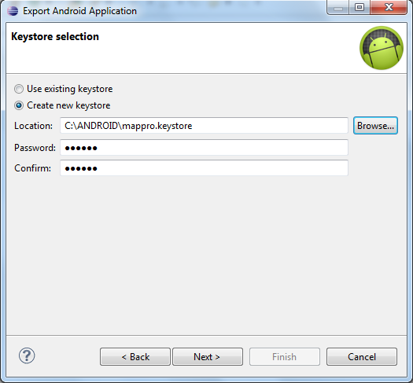

Đây là lần đầu, nên chúng ta chọn Create new keystore với các thông tin chính:
Location: thư mục để lưu keystore mới, lưu ý khi save tên keystore tên file phai có dạng [tên file].keystore
Password và Confirm: tạo password và xác nhận lại nó
Sau đó chọn Next sang màn hình kế tiếp.
Bước 2:
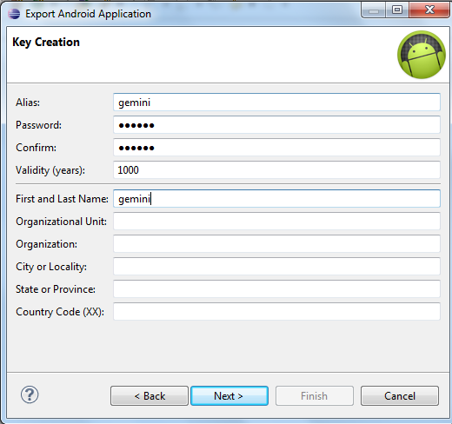

Ở màn hình này chúng ta thiết lập các thông số cần thiết cho việc lấy mã MD5 để đăng ký trên trang chủ Google Map Api, sau khi nhập 5 ô đầu tiên chúng ta nhấn Next để hoàn tất việc tạo một keystore riêng để chạy trên máy thật.
Bước 3:
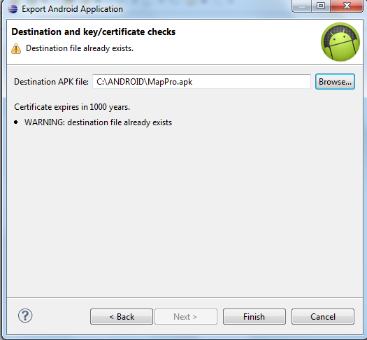
Ở đây chúng ta thiết lập tên và thư ục cho file apk cần xuất ra, sau khi chọn xong nhấn Finish để kết thúc.
Bước 4: Chúng ta tiến hành lấy mã MD5 và đăng ký trên trang Google Map với file mappro.keystore và những thông tin vừa mới tạo, sau khi lấy Key mới, chúng ta thay thế Key cũ đang dùng trên trong chương trình.
Bước 5: Một lần nữa chúng ta lại tiến hành bước 1 nhưng khi tới màn hình keystore selection, chúng ta lựa chọn Use Existing keytore, chọn lại mappro.keytore đã tạo ở bước 1 và nhập password vào.
Bước 6: Tiếp tục điền password đã đăng ký khi khởi tạo ở bước 2
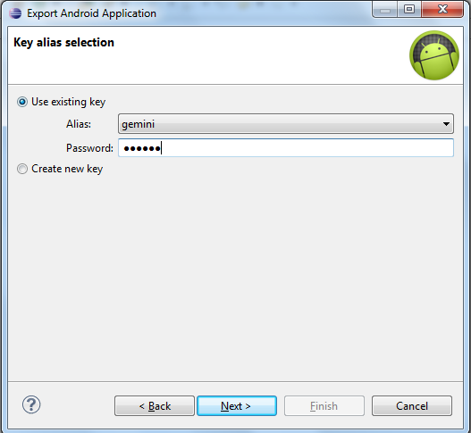
Sau khi nhập xong chúng ta chọn Next.
Bước 7: như bước 3, vậy chúng ta đã có một file apk hoàn chỉnh. Copy file apk vừa mới tạo ra vào máy ảo và tiến hành chạy trên nó.

